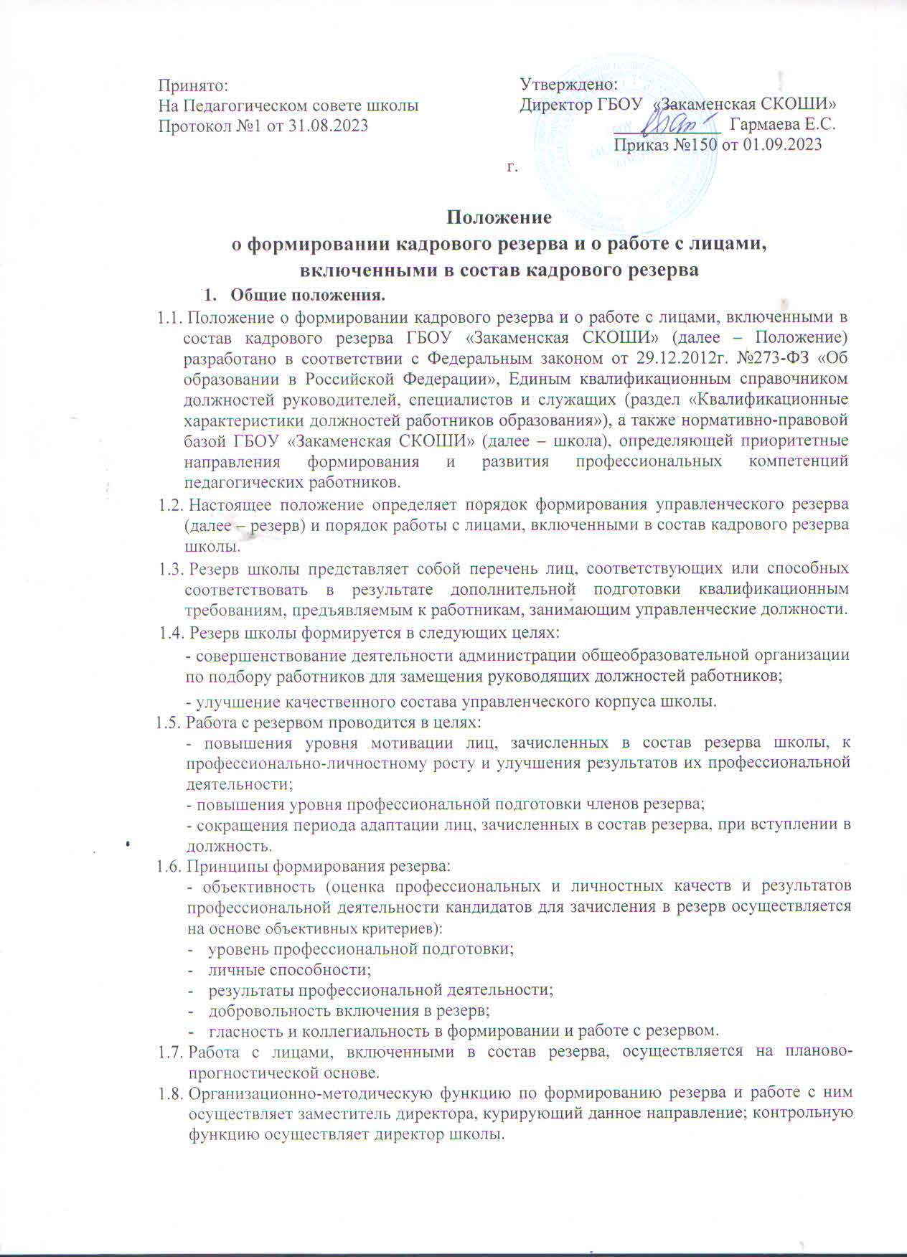

**2. Порядок формирования резерва и работы с ним**

* 1. Резерв формируется из числа педагогических работников школы, проявляющих управленческие способности; обладающих необходимыми деловыми и личностными качествами; способных к экспертно-аналитической и прогностической деятельности; показавших высокие результаты в профессиональной деятельности, с учетом результатов диагностических исследований (психологические тренинги, тестирование); получающих (или имеющих) высшее профессиональное образование по направлениям подготовки «Государственное и муниципальное управление», «Менеджмент», «Управление персоналом» или дополнительное профессиональное образование в области государственного и муниципального управления или менеджмента и экономики; наличие гражданства РФ, отсутствие судимости, дееспособность; отсутствие нарушений по ранее занимаемой должности.
  2. Резерв формируется и утверждается приказом директора общеобразовательной организации, с учётом прогноза текущей и перспективной потребности школы в управленческих кадрах, в начале учебного года.
  3. План работы с резервом разрабатывается администрацией школы на каждый учебный год и утверждается директором школы.
  4. План работы по подготовке резерва включает в себя конкретные мероприятия, обеспечивающие приобретение и развитие лицом, зачисленным в резерв, необходимых менеджерских компетенций, более глубокое освоение им характера будущей работы, выработку организаторских навыков руководства.
  5. Лица, включенные в резерв, могут быть привлечены к работе в составе творческой группы по разработке стратегических документов школы (программа развития, образовательная программа, проекты), нормативно-правовой базы, а также могут принимать участие в совещаниях, в организации и проведении различных мероприятий (педагогического и методического совета, круглых столов, мастер-классов, педагогических чтений, конференций и т.п.).
  6. В список лиц, зачисленных в состав резерва, по необходимости вносятся коррективы в соответствии с результатами планово-прогностической деятельности администрации по работе с резервом и с учетом ротации кадров.
  7. На лиц, включенных в резерв, составляется индивидуальная карта карьерного роста с указанием Ф.И.О. педагогического работника, уровня образования, занимаемой должности и должности, на которую претендует, квалификационной категории, сведений о курсах повышения квалификации и профессиональной переподготовке, рекомендаций по результатам диагностических исследований (психологических тренингов, тестирования) и темы, по которой педагогический работник осуществляет самообразовательную деятельность.
  8. За работником, включенным в резерв, может быть закреплён тьютор из числа административных работников школы.
     1. **Формы и методы работы с резервом**
  9. Работа с резервом осуществляется на основе интерактивного взаимодействия с использованием практико-ориентированных форм и методов, направленных на повышение уровня профессионализма, формирование и развитие управленческих компетенций.
     1. Организационные формы работы:

- управленческий консалтинг;

- ролевые и деловые игры;

- ролевое моделирование;

- психологическое обследование;

- практико-ориентированные семинары;

- тренинги;

- круглый стол, семинары, конференции;

- курсы повышения квалификации.

* + 1. Дидактические формы работы:

- анкетирование;

- тестирование;

- решение проблемно-ситуационных задач и разработка управленческих решений;

- разработка нормативно-правовой базы и документов стратегического характера;

- делегирование полномочий и исполнение обязанностей руководителя;

- экспертно-аналитическая деятельность (подготовка отчёта о результатах самообследования школы, мониторинговые исследования, диагностические процедуры, экспертиза и т. п.).

3.2. Структурные подразделения школы, обеспечивающие управленческих компетенций:

- педагогический совет;

* методический совет;
* экспертная группа при методическом совете;
* методические объединения педагогов (по направлениям деятельности);
* временные творческие (мобильные) группы;
* школа начинающего педагога;

- школа методиста.

* 1. В целях совершенствования знаний по образовательному менеджменту работники общеобразовательной организации, включенные в состав резерва, осуществляют индивидуальную самообразовательную деятельность по теме, согласованной с заместителем директора, курирующим данное направление.
     1. **Документация и отчетность**
  2. Положение о формировании управленческого резерва и о работе с лицами, включенными в состав резерва школы.
  3. План работы на учебный год с лицами, включенными в состав резерва.
  4. Индивидуальная карта карьерного роста на работника, зачисленного в резерв.
  5. Ежегодный отчет о работе администрации общеобразовательной организации с работниками, зачисленными в резерв управленческих кадров.